京翰教育温馨提示：同学们，在过去的学期里，我们曾付出了辛勤的汗水，今天就让我们尽情采摘成功的果实吧！
小学一年级英语期末测试题（60分钟）
学校
班级
姓名
装 订 线
（2007-2008）学年度第二学期
题号 | Ⅰ | Ⅱ | Ⅲ | Ⅳ | Ⅴ | 总分
分数
- 根据简笔画的内容将单词的字母填在括号内。（每题2分）
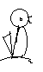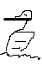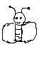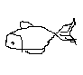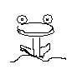
（ ） （ ） （ ） （ ） （ ）
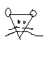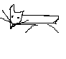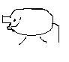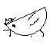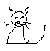
( ) （ ） （ ） （ ） （ ）
A. duck B. bird C. pig D. cat E. fox
F. hen G. bee H. fish I. frog J. rat
二、判断对错。（每题3分）
cat ( ) 猫 horse ( ) 狗 fish ( ) 羊 frog ( ) 青蛙
pig ( ) 鱼 chick ( ) 小鸡 duck ( ) 鹅
rat ( ) 老鼠 bird ( ) 鸭子 bee ( ) 蜜蜂

三、找汉语朋友。（每题3分）
1. boy 2. girl 3. cow 4.horse 5. hen
6.cock 7. mum 8. dad 9. ox 10. frog
( )女孩 ( )男孩 ( )公牛 ( )公鸡 （ ）青蛙
( )马 ( )母鸡 ( )母牛 ( )爸爸 ( ) 妈妈
四、连线。（每题2分）
1. Good afternoon , Rat. A. Hello, I`m Tom.
2. Nice to meet you . B. Yes, I`m .
3. Hi, I`m Ann. C. Good afternoon, Frog.
4. Are you new ? D. My name is Ann.
5. What`s your name ? E. Nice to meet you ,too
五、判断下列句子是否正确，对的打（√）错的划（×）。（每题2分）
1、让我来帮助你。 Let me help you . ( )
2、坐下 stand up ( )
3、你是个好女孩。 You are a good boy. ( )
4、回去 go back ( )
5、下午好。 Good morning ( )

